Приложение 1
к Инструкции о порядке государственного учета, переноса воинских захоронений и захоронений жертв войн, регистрации захоронений иностранных военнослужащих на территории Республики Беларусь
и ведения автоматизированных банков данных

РЕСПУБЛИКА БЕЛАРУСЬ

ПАСПОРТ  воинского захоронения  (захоронения жертв войн) |  | 7267
 |  | (учетный номер)

1. Место и дата захоронения Могилевская область, Осиповичский район
(область, район, город,
Вязьевский с\с, д.Корытное, перезахоронен из Глусского района 1946
сельсовет, населенный пункт, число, месяц, год)
2. Вид захоронения индивидуальная могила
3. Охранная зона (границы захоронения) на кладбище 2х1,5 м
4. Краткое описание захоронения и его состояние В 1962 году установлен Памятник из мраморной крошки с надписью «Каленик Михаил Тимофеевич 10.05.1917-20.09.1942. Дорогому дяде от племянницы Веры. Вечная слава герою. Павший за честь, свободу и независимость нашей Родины. Люблю, скорблю». Металлическая изгородь. Состояние удовлетворительное

5. Количество захороненных:
Всего | В том числе по категориям |  |  |  |  |  |  |  | Из них |  | Приме-  чание
Всего | военнослужащих |  | участников сопротивления |  | военнопленных |  | жертв войн |  |  |  | Приме-  чание
Всего | изве-  стных | неиз-  вест-  ных | изве-  стных | неиз-  вест-  ных | изве-  стных | неиз-  вест-  ных | изве-  стных | неиз-  вест-  ных | изве-  стных | неиз-  вест-  ных | Приме-  чание
1 | - | - | 1 | - | - | - | - | - | 1 | - | партизан

6. Персональные сведения о захороненных:

№  п/п | Воинское звание | Фамилия | Собственное имя | Отчество (если таковое имеется) | Дата рождения | Дата гибели или смерти | Место первичного захоронения | Место службы | Место рожде-ния и при-зыва
1 | партизан | Каленик | Михаил | Тимофеевич | 10.05.  1917 | 27.09.  1942 | д.Белое Глусского района

7. Кто осуществляет уход за захоронением Вязьевский сельисполком

8. Фотоснимок захоронения |  | 9. Карта расположения
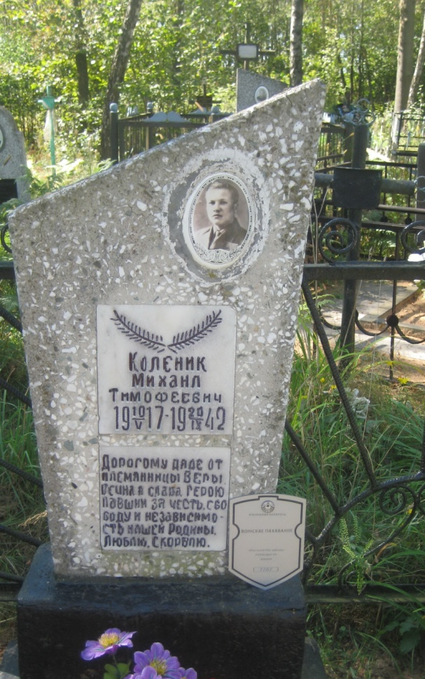 | 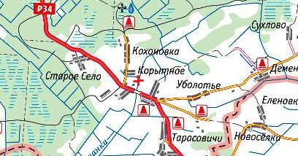

10. Дополнительная информация На балансе Вязьевского сельсовета

